Pielikums
Priekules novada pašvaldības domes
30.03.2017.lēmumam Nr.117 (prot.Nr.3)

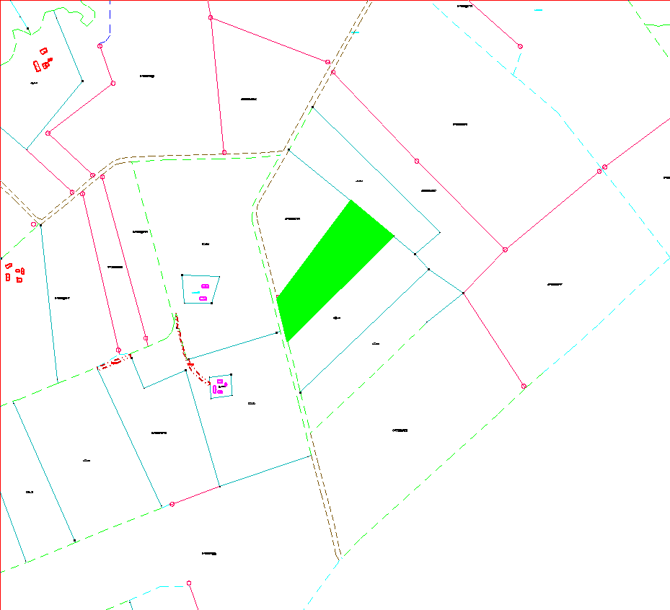

Zemes vienība “Tīdi”, kadastra apzīmējums 6458 001 0423, Gramzdas pag.

